Pre-Entrega 4 — Modelado No Supervisado (Clustering y SVD)
Proyecto Final Integrador — Data Science 2026
Alumnos | Cristian Alejandro Aguilera, Abigail Roxana Vicentelo, Ian Lionel Tapias Díaz
Programa | Data Science — Energía Digital 2026 (Fundación YPF - Jump)
Repositorio GitHub | https://github.com/cristian-aguilera-ing/proyecto-ds-ypf.git
Versión | Versión 2 — Cuenca Neuquina, petróleo y gas (actualizado al 23 de octubre de 2026)

1. Objetivo y enfoque (notebooks/04_clustering_svd.ipynb, src/ypf_ds/models/cluster.py)
Agrupar los pozos según la forma de su curva de producción, para describir “tipos de pozo” y usarlos como información técnica en la API: cada pozo existente, y cada curva predicha de un pozo nuevo, se asigna a un grupo.

2. Representación de cada pozo
- Forma de la curva: los primeros 12 meses del fluido principal divididos por el pico (12 valores entre 0 y 1). Normalizar por el pico separa la forma del tamaño.
- Tamaño: log1p del pico de petróleo y del pico de gas.
- Fluido: log1p del GOR de los primeros 12 meses.
- Población: 4.144 pozos con al menos 12 meses de historia y con inicio observado (se excluyen los censurados de 2006).
En la versión 1 se resumía cada pozo con promedios de declinación y GOR, que tenían colas extremas (cocientes con denominadores cercanos a 0) y obligaban a recortes manuales. Representar la curva normalizada evita ese problema de raíz.

3. Reducción de dimensionalidad con SVD
Las 15 variables se estandarizan (StandardScaler) y se comprimen con TruncatedSVD: 6 componentes explican el 85,5 % de la varianza.
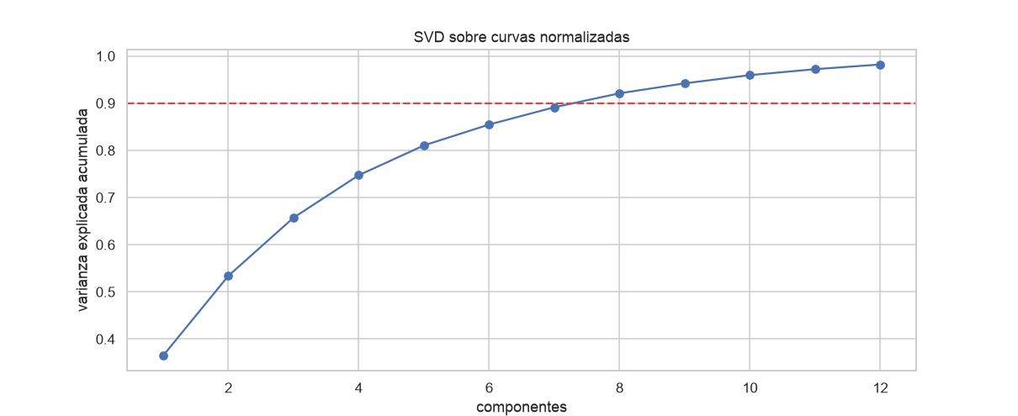
Figura 1. Varianza explicada acumulada por componente SVD.

4. Elección de k (K-Means)
k | Silhouette | Davies-Bouldin
3 | 0,214 | 1,528
4 | 0,221 | 1,426
5 | 0,198 | 1,471
6 | 0,199 | 1,395
7 | 0,201 | 1,366
8 | 0,187 | 1,387

Se eligió k = 4, el mayor silhouette entre 3 y 8 y uno de los menores Davies-Bouldin. Un silhouette de ≈ 0,22 indica una estructura débil: las curvas forman un continuo que K-Means corta en tramos interpretables, más que grupos aislados.
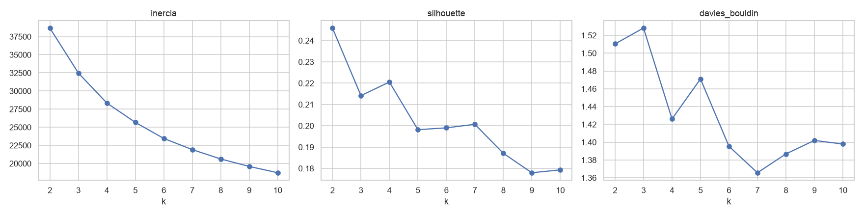
Figura 2. Inercia (codo), silhouette y Davies-Bouldin según k.

5. Comparación con DBSCAN
eps | Clusters | Pozos como ruido | Silhouette (sin ruido)
0,6 | 3 | 84,4 % | 0,251
0,9 | 3 | 48,0 % | 0,180
1,2 | 3 | 23,4 % | 0,304

DBSCAN deja como ruido entre el 23 % y el 84 % de los pozos: la densidad de las curvas es desigual y no hay regiones densas bien separadas. Aunque su silhouette sin el ruido puede ser algo mayor, no permite asignarle un tipo a todos los pozos, que es lo que necesita la API. K-Means agrupa el 100 %, por eso es el elegido.

6. Perfiles de los clusters
Cluster | Pozos | Pico mediano pet. (m³) | Pico mediano gas (Mm³) | GOR mediano | Mes 12 / pico
Petróleo · pico alto · declinación fuerte | 1.621 | 3.241 | 692 | 174 | 30 %
Petróleo · pico medio · declinación suave | 1.300 | 2.130 | 1.127 | 441 | 55 %
Petróleo · pico bajo · declinación fuerte | 529 | 155 | 463 | 1.447 | 14 %
Gas · declinación suave | 694 | 0 | 4.724 | — (gas seco) | 49 %

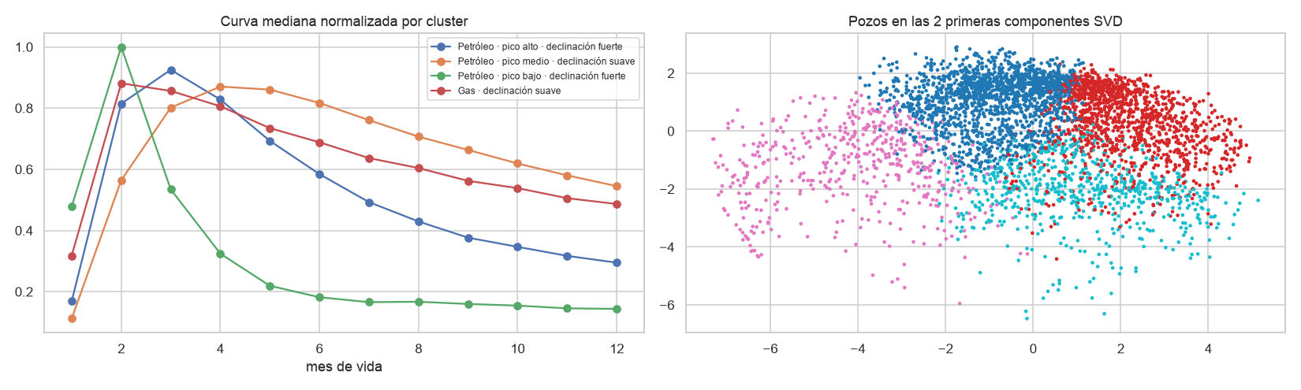
Figura 3. Curva mediana normalizada por cluster y pozos en las 2 primeras componentes SVD.
- Tres tipos de pozos de petróleo, que se diferencian por el tamaño del pico y la velocidad de declinación (de conservar el 14 % al 55 % del pico al mes 12).
- Un grupo de pozos de gas, con picos muy altos y declinación suave.
- Los nombres se generan automáticamente a partir de los perfiles (fluido, nivel de pico y declinación).

7. Uso en el producto
La API devuelve el cluster de cada pozo existente con su perfil (pozos del grupo, picos medianos, GOR, retención al mes 12). Para un pozo nuevo, la curva predicha se transforma con el mismo pipeline (escalado, SVD, K-Means) y se asigna a un grupo.
La pestaña “Métricas del modelo” del frontend muestra la elección de k (silhouette y Davies-Bouldin) y los perfiles de los cuatro grupos, con la cantidad de pozos y la retención al mes 12.

8. Limitaciones
- Estructura débil (silhouette ≈ 0,22): los grupos describen tramos de un continuo.
- Los pozos con menos de 12 meses de historia y los censurados quedan sin cluster.
- La forma de 12 meses no captura comportamientos de largo plazo (reestimulaciones).

